# Document

# JSON

## 什么是 JSON ？

* JSON 指的是 JavaScript 对象表示法（JavaScript Object Notation）
* JSON 是轻量级的文本数据交换格式
* JSON 独立于语言：JSON 使用 Javascript语法来描述数据对象，但是 JSON 仍然独立于语言和平台。JSON 解析器和 JSON 库支持许多不同的编程语言。 目前非常多的动态（PHP，JSP，.NET）编程语言都支持JSON。
* JSON 具有自我描述性，更易理解

## JSON语法规则

①数据在名称/值对中 "name":"菜鸟教程"

②数据由逗号分隔

③大括号保存对象

④中括号保存数组

## JSON值

数字（整数或浮点数） 字符串（在双引号中） 逻辑值 数组 对象 null

JSON文件

JSON文件的文件类型是".json"

JSON文本的MIME类型是"application"

## JSON vs XML

JSON和XML都用于接受web服务端的数据。

JSON和XML在写法上有所不同。

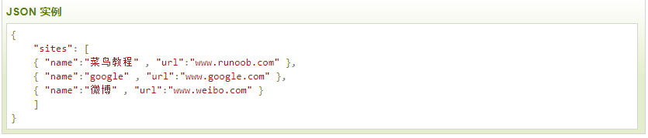

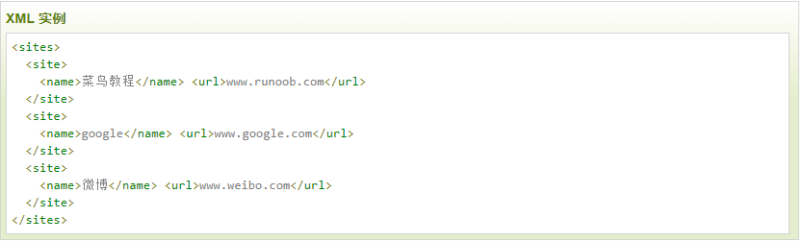

1. 与XML的比较

（1）与XML相同之处：

数据都是“自我描述”可读；具有层次结构；都可以被大多数编程语言使用。

（2）与XML不同之处 ：

不需要结束标签 更简短 读写速度更快 使用数组 不使用保留字

**最大的不同是**：XML 需要使用 XML 解析器来解析，JSON 可以使用标准的 JavaScript 函数来解析。

**注**：JSON 文本格式在语法上与创建 JavaScript 对象的代码相同。由于这种相似性，无需解析器，JavaScript 程序能够使用内建的 eval() 函数，用 JSON 数据来生成原生的 JavaScript 对象。

2. 为什么使用JSON？

对于AJAX应用程序来说，JSON比XML更快更易使用。

使用XML：①读取XML文档；②使用XML DOM来循环遍历文档；③读取值并存在变量中

使用JSON：①读取JSON字符串；②用eval()处理JSON字符串。

## JSON对象

1.对象语法



①对象保存在{}中；②可以包含多个key/value对，key必须是字符串，value可以使合法的JSON数据类型；key/value中使用:分割；key/value对中使用,分割。

2.访问对象值

可以使用.或[]来访问对象的值

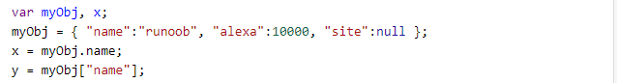

对于嵌套对象也是一样

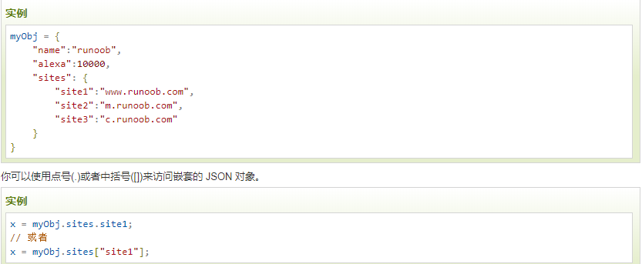

3.修改对象值





4.删除对象属性





5.循环对象 可以用for-in

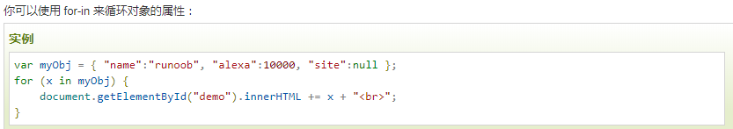

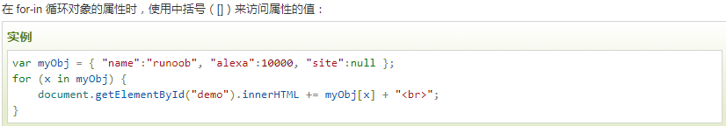

注：在使用for遍历时，只能通过 myObj[x] 来获取相应属性的值，而不能使用 myObj.x。

JSON对象和JSON字符串的区别

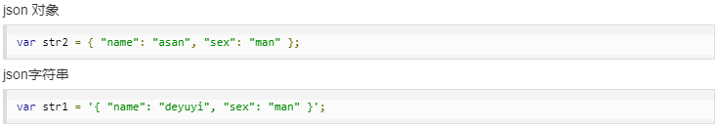

## JSON数组

1.数组语法

JSON 数组在中括号中书写。

JSON 中数组值必须是合法的 JSON 数据类型（字符串, 数字, 对象, 数组, 布尔值或 null）。

**注**：JavaScript 中，数组值可以是以上的 JSON 数据类型，也可以是 JavaScript 的表达式，包括函数，日期，及 undefined。

2.访问数组

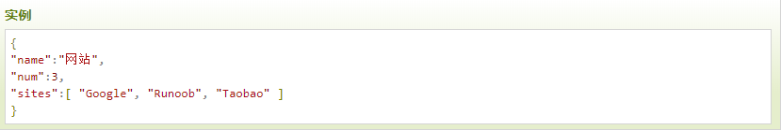

使用索引值来访问数组x = myObj.sites[0];

3.修改数组值



4.删除数组值



**注：delete运算符并不是彻底删除元素，而是删除他的值将其值置为undefined，而不会影响数组长度，即将数组变为稀疏数组。**

5.循环数组

可以使用for-in或for

对于嵌套JSON对象中的数组

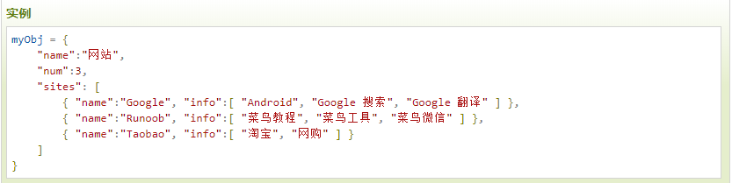

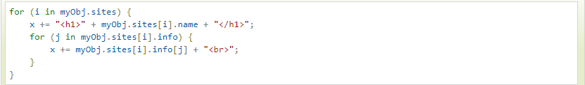

## JSON文本与JavaScript对象的转换

JSON通常用于和服务器端交换数据，接收服务器数据一般是字符串。

### 1.使用JSON.parse(text[, reviver])方法将数据转换为 JavaScript 对象

主流浏览器都支持此函数：Firefox 3.5、IE8、Chrome、Opera10、Safari4.

var obj = JSON.parse('{ "name":"runoob", "alexa":10000, "site":"www.runoob.com" }');

（1）获取服务器端JSON数据

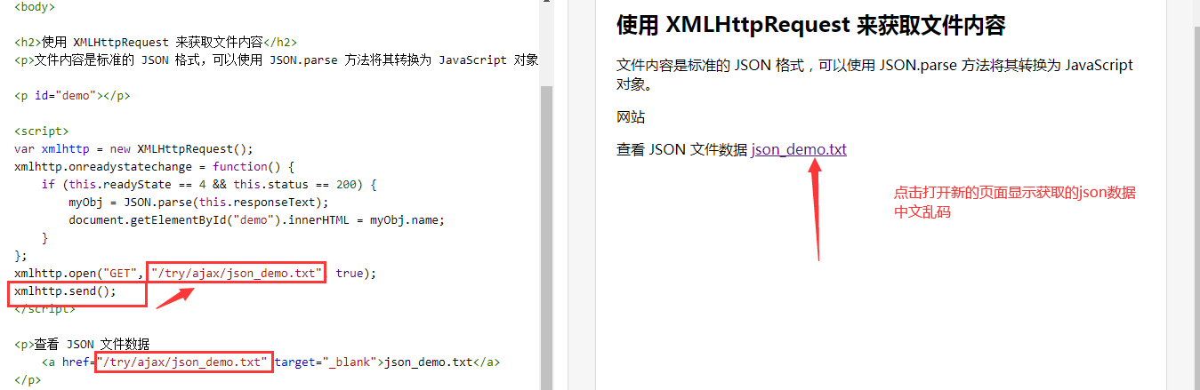

对于服务器返回的JSON字符串，如果 jQuery 异步请求没做类型说明，或者以字符串方式接受，那么需要做一次对象化处理，方式不是太麻烦，就是将该字符串放于 eval()中执行一次。



为什么要 eval 这里要添加 ('('+user+')') 呢？

原因在于：eval 本身的问题。 由于 json 是以 {} 的方式来开始以及结束的，在 js 中，它会被当成一个语句块来处理，所以必须强制性的将它转换成一种表达式。加上圆括号的目的是迫使 eval 函数在处理 JavaScript 代码的时候强制将括号内的表达式（expression）转化为对象，而不是作为语句（statement）来执行。举一个例子，例如对象字面量 {}，如若不加外层的括号，那么 eval 会将大括号识别为 javascript 代码块的开始和结束标记，那么{}将会被认为是执行了一句空语句。所以下面两个执行结果是不同的：



（2）解析数据

JSON 不能存储 Date 对象。如果你需要存储 Date 对象，需要将其转换为字符串，之后再将字符串转换为 Date 对象。

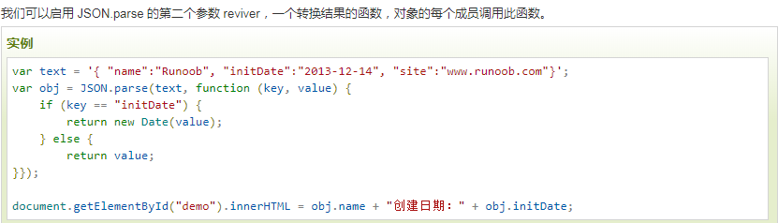

（3）解析函数

JSON 不允许包含函数，但你可以将函数作为字符串存储，之后再将字符串转换为函数。（不建议）

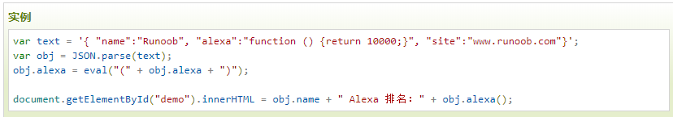

### 2. 使用JSON.stringify(value[, replacer[, space]])方法将 JavaScript 对象转换为字符串

（1）参数说明：

① value:必需， 要转换的 JavaScript 值（通常为对象或数组）。

② replacer:可选。用于转换结果的函数或数组。

如果 replacer 为函数，则 JSON.stringify 将调用该函数，并传入每个成员的键和值。使用返回值而不是原始值。如果此函数返回 undefined，则排除成员。根对象的键是一个空字符串：""。

如果 replacer 是一个数组，则仅转换该数组中具有键值的成员。成员的转换顺序与键在数组中的顺序一样。当 value 参数也为数组时，将忽略 replacer 数组。

③ space:可选，文本添加缩进、空格和换行符，如果 space 是一个数字，则返回值文本在每个级别缩进指定数目的空格，如果 space 大于 10，则文本缩进 10 个空格。space 也可以使用非数字，如：\t。

（2）JavaScript对象转换



{"name":"runoob","alexa":10000,"site":"www.runoob.com"}

（3）JavaScript数组转换



["Google","Runoob","Taobao","Facebook",true,500]

（4）解析数据



{"name":"Runoob","initDate":"2020-02-08T03:01:25.739Z","site":"www.runoob.com"}

（5）解析函数



{"name":"Runoob","site":"www.runoob.com"}

JSON 不允许包含函数，JSON.stringify() 会删除 JavaScript 对象的函数，包括 key 和 value。

## JSONP

即JSON with Padding，是 json 的一种"使用模式"，可以让网页跨域读取数据。

为什么我们从不同的域（网站）访问数据需要一个特殊的技术( JSONP )呢？

这是因为**同源策略**，它是由 Netscape 提出的一个著名的安全策略，现在所有支持 JavaScript 的浏览器都会使用这个策略。

### JSONP应用

1. 服务端JSONP格式数据

如客户想访问 : https://www.runoob.com/try/ajax/jsonp.php?jsoncallback=callbackFunction。

假设客户期望返回数据：["customername1","customername2"]。

真正返回到客户端的数据显示为: callbackFunction(["customername1","customername2"])。

2.客户端实现callbackFunction函数

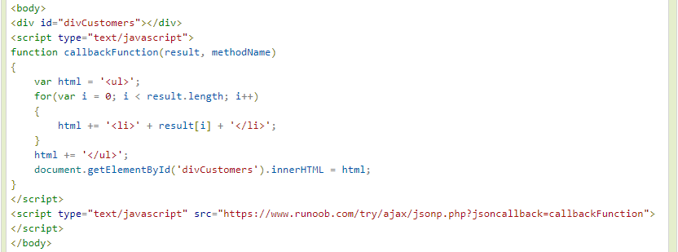

### jQuery使用JSONP

# XML

# Text